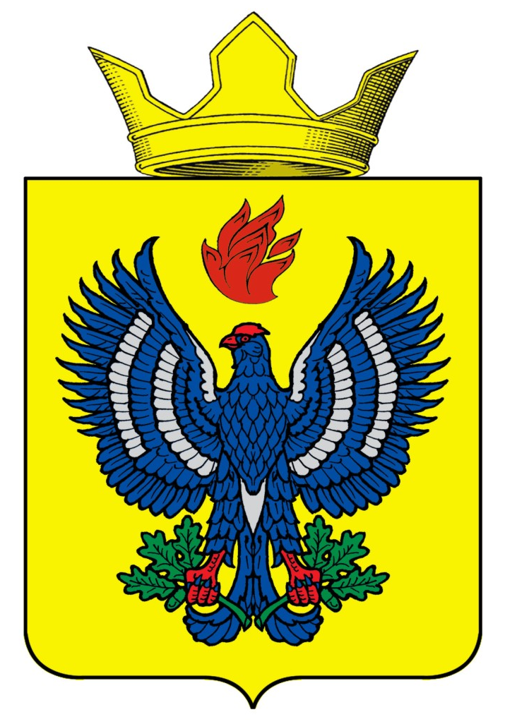
РАСПОРЯЖЕНИЕ
ГЛАВЫ ТЕТЕРЕВЯТСКОГО СЕЛЬСКОГО ПОСЕЛЕНИЯ
ЖИРНОВСКОГО МУНИЦИПАЛЬНОГО РАЙОНА
ВОЛГОГРАДСКОЙ ОБЛАСТИ

от 10.03.2020 г. № 11-Р

О проведении аукциона на право заключения договора аренды
части земельного участка для сельскохозяйственного использования

В соответствии со статьями 39.8, 39.11 Земельного кодекса Российской Федерации, статьей 3.3 Федерального закона от 25.10.2001 №137-ФЗ «О введении в действие Земельного кодекса Российской Федерации», статьей 34 Федерального закона от 23.06.2014 № 171-ФЗ «О внесении изменений в Земельный кодекс Российской Федерации и отдельные законодательные акты Российской Федерации», Уставом сельского поселения Тетеревятское:
- Администрации Тетеревятского сельского поселения, Жирновского муниципального района провести аукцион. Открытый по составу участников и по форме подачи предложений по цене аукциона, на право заключения договора аренды земельного участка из земель сельскохозяйственного назначения,. С разрешенным использованием – для сельскохозяйственного использования (для производства сельскохозяйственной продукции), с кадастровым номером 34:07:140001:1039, площадью 450000 кв.м., из них 450000 кв.м. пашни, расположенного по адресу: Волгоградская область, Жирновский район, Тетеревятское сельское поселение.
- Установить срок действия договора аренды земельного участка – 5 лет.
- Установить начальный размер ежегодной арендной платы в сумме – 16605,00 рублей (Шестнадцать тысяч шестьсот пять рублей 00 копеек) (1,5% от размера кадастровой стоимости).
- Распоряжение разместить на официальном сайте администрации Тетеревятского сельского поселения Жирновского муниципального района по адресу: Тетеревятское 34.рф на официальном сайте РФ по адресу: www.torgi.gov.ru.
- Контроль за исполнением распоряжения оставляю за собой

Глава Тетеревятского сельского поселения В.В.Быков

